PROCESIÓN DEL SILENCIO AÑO 2025
18 DE ABRIL DE 2025

En el día de la fecha, se ha procedido a la celebración de la Procesión del Viernes Santo, como es tradición en nuestra localidad.
El Santísimo Cristo de la Misericordia galardonado con su habitual manto floral e iluminado con sus farolas y focos que realzan su esbelta figura transitó por todas las calles del centro de Villamantilla, como en el año anterior, ha estado acompañado por la banda de músicos, a la salida de la Procesión se volvió a iluminar el camino con velas en recuerdo de nuestros Hermanos fallecidos
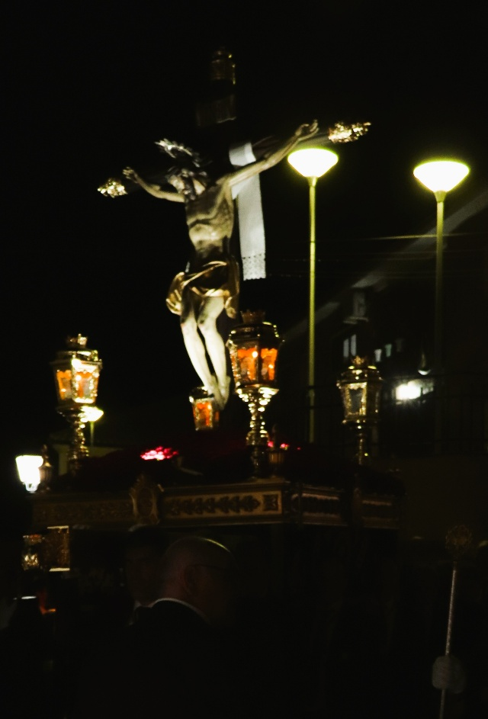

Como es tradición la Procesión ha estado encabezada por la Cruz Procesional griega labrada con la imagen del patrón San Miguel Arcángel del siglo XVIII, seguida por los portadores del Estandarte y el Libro de Reglas, también estaban Hermanos que portaban cirios encendidos y que acompañaban al paso del Santísimo Cristo de la Misericordia, cerraban la comitiva el Hermano Mayor y miembros de la directiva.
A continuación, se situaba la banda de músicos.
Seguidamente, nos acompañaban el párroco D. José Ramón Ivimas, el sacerdote de nuestra Hermandad D. Alfonso Lozano y resto de representación eclesiástica
Cerraban la Procesión, los representantes de la Hermandad de la Virgen de la Soledad con su Estandarte y séquito, precediendo el paso de la Virgen de la Soledad.
Los anderos, de forma ordenada, con su esfuerzo y demostrado su entusiasmo, fueron esquivando todas las dificultades que presenta el recorrido, mostrando el honor de portar el Santísimo Cristo de la Misericordia, durante la Procesión.
Queremos destacar el éxito de la Procesión, que contó como el año anterior con la participación de la banda de música, que nuevamente fue acogida con entusiasmo por los asistentes.
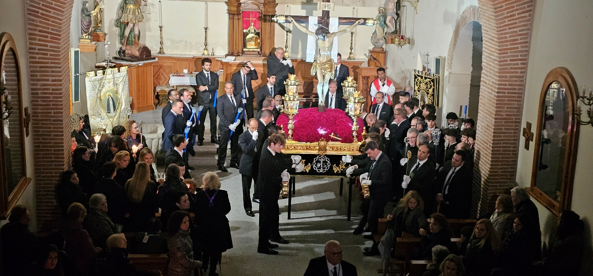

Por último, desde la HERMANDAD DEL CRISTO DE LA MISERICORDIA damos nuestro agradecimiento a todos los que participaron y a todos los vecinos de Villamantilla que nos acompañaron en el recorrido de este Acto religioso que tanto significado en nuestra fe cristiana.

